бессмертный полк Вощиковской земли

Баховский Владимир Тимофеевич
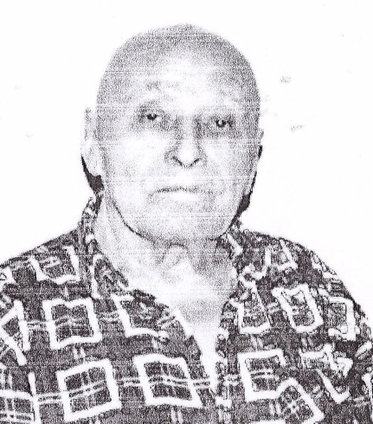
Годы жизни (дата рождения) | 01.11.1918
Место рождения | г. Смоленск
Звание | Сержант
Должность
Место призыва, дата призыва | __.__.1941 Хавастский РВК, Узбекская ССР, Ташкентская обл., Хавастский р-н
Места службы | 48 запасной стрелковый полк 36 запасной стрелковой дивизии.  Был осужден 23.03.1943. Реабилитирован.
Ранения и контузии
Награждения

